Графический материал по вопросу предоставления
разрешения на отклонение от предельных параметров разрешенного строительства, реконструкции объекта капитального строительства

Кадастровый номер земельного участка — 42:21:0401040:64
адрес: Российская Федерация, Кемеровская область - Кузбасс, городской округ Беловский, поселок городского типа Новый Городок, улица Гастелло, земельный участок 9а/1
разрешенное использование земельного участка – автомобильные мойки
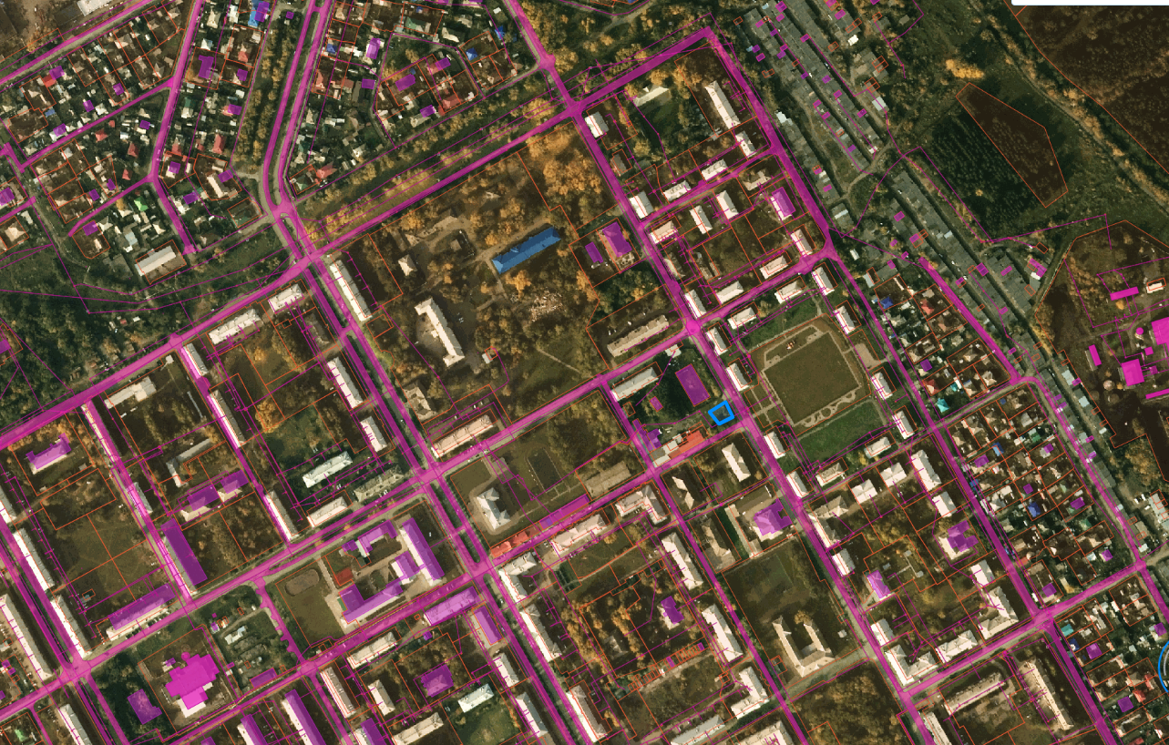

Испрашиваемый земельный участок

